# 20240114教学手记——作文跑题的思维特征诊断

作文跑题是思维素养低的表现，对于高考来讲是非常麻烦的事情，为何会跑题呢？让我们来看23年高考“好的故事是有力量的”这一材料作文的写作例文。

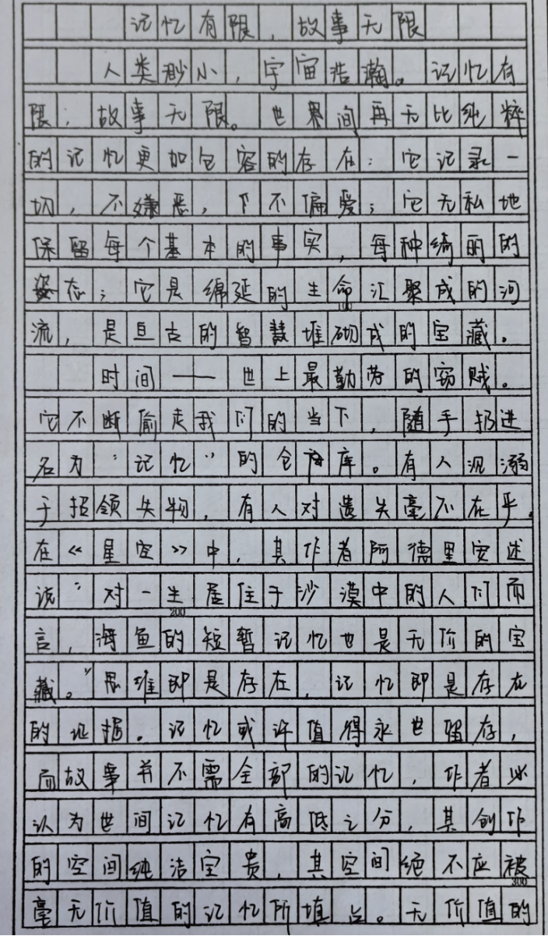

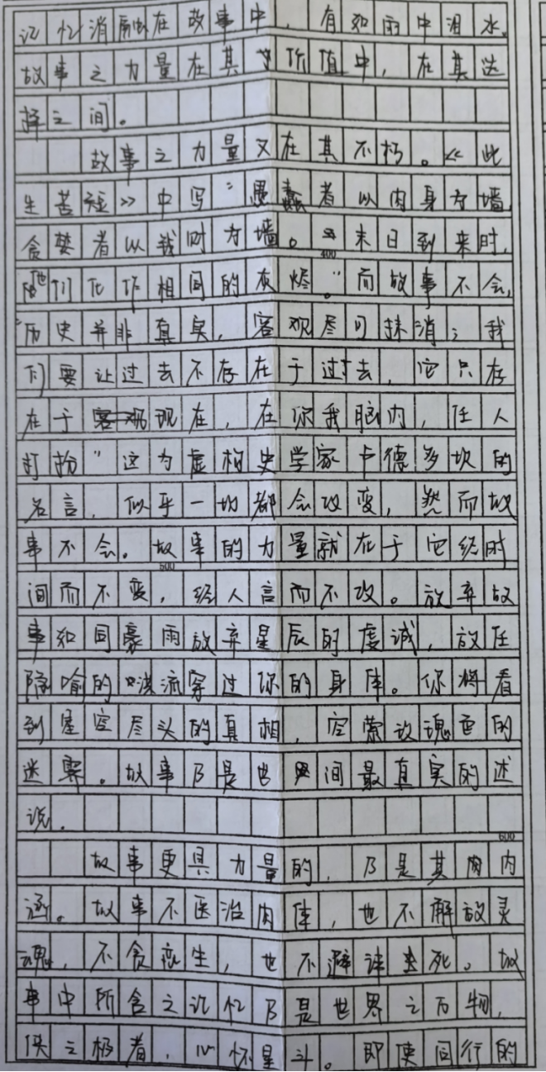

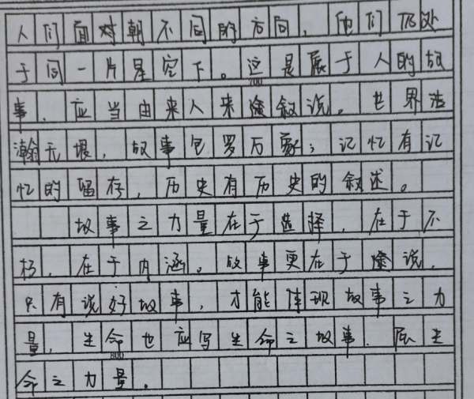

 从题目可以看出，该同学的思维起点是“记忆”，他为什么要从“记忆”写起呢？因为他认为“故事”就是一种记忆形式，他在追踪故事的来源。从某种角度来讲，故事确实是进入人们记忆的生活事件，因此，从思维的素质来看，他的思维呈现纵向延伸的特征。他如何思考记忆呢？来看第一段，他先从记忆的基本特征写起，高度评价了记忆的功能特征。显然，这个写作起点纵深得还是挺远的。从记忆这个起点出发，写作思维的延伸路径是如何的呢？他提出了第二个重要概念“时间”，时间与记忆也确实有关联，记忆是在时间里存在的，第二段从时间写起，可是在这一段里，有三种思路在交错，一是时间与记忆，二是记忆与故事，三是故事的价值与记忆。为什么要提到时间这个思考维度？因为，作者思维的底层逻辑是，时间留存越久，记忆的内容越有价值，故事才有价值。于是，他从时间写起，串联起记忆与故事。但是，由于写作时，这三条思维路径并不像现我们所说的这样清晰，还处在朦胧状态，于是就呈现为目前这种样子：先是强调时间“偷走”我们的当下；两个“有人”句子，表意不明，不知其表达指向是什么；再引用阿德里安的话强调记忆的重要性；再忽然转入“故事”不需要全部记忆。至此，其思维链条终于与故事链接上了。从以上分析可以看出：该考生写作思维，呈现出向命题核心的前方延伸的特征。这样的同学并不少，他们认为，要写好的故事，就要写故事是怎样来的；要写故事是怎样来的，就要写故事的存在形式，即记忆；记忆还与时间有关，于是其间还写了时间。从某种意义来看，这类同学的思维特征并不是缺点。比如，国外常常有这样一种设计比赛，把最简单的事最最复杂的环节完成，目的就是看谁的思维曲折性强。可是，八百字篇幅的考场作文写作，如果过于向外延伸，就会失去写作重心，因而造成偏题或离题。现在既然开始了“故事”的写作，看他是如何展开思维路径的呢？段首的一句话“故事的力量又在其不朽”貌似确立了本段的论点。先引用两个名言，想证明故事不会消失，故事不会任人改变。可是这两个引用都不是说故事的话题，一个是说价值观的，一个是说虚假历史的，把这两个例子引来，想从反面证明故事既不会消失也不会被任意改变，缺乏逻辑论证。虽然，作者接着说，故事“终时间而不变，经人言而不攻”等，目的是强调故事的恒久稳固，但这也只是一个结论，并没有揭示出，故事为什么会“终时间而不变，经人言而不攻”的原因。因此，可以看出，对于故事力量在于其不朽的内涵解构上，思维是围绕着这个话题在外围打转，始终不能登其堂奥。再看下面一段，沿着故事话题展开，提出了“故事更具力量的，乃是其内涵”。终于接上了“力量”这一核心概念，按照正常的逻辑思维，应该阐释为什么说故事的内涵是最有力量的，什么样的故事内涵才有力量。可是他先用否定句表明故事不能做什么，然后是用抒情的方式描述一种情景，世界浩瀚无垠等等，思维散射，无边无际，远离了段首的论断。从这段的写作可以看出，写作者的思维已经失去了核心凝聚力，随意散发了。综观这篇文章，它十分典型地展现了现在中学生作文的思维状态，可以概括为这样几个特征：1.因为缺乏核心概念意识而思维外展。2.因为缺乏凝聚中心论点的能力，而不具备解构论点的逻辑思维能力。针对，这种状况，写作教学应该从概念内涵与外延的阐释论述，论点句的撰写与解构着手，一步一步地帮他建立起逻辑思维基本的规则，养成良好的思维习惯。